Бюджетное профессиональное образовательное учреждение Вологодской области «Череповецкий лесомеханический техникум им. В.П. Чкалова»

Специальность 09.02.07 «Информационные системыипрограммирование»

ОТЧЕТ ПО ПРОИЗВОДСТВЕННОЙ ПРАКТИКЕ
ПП по ПМ.10 Администрирование информационных ресурсов

Выполнил студент __курса группы ИС-_____ ____________________________________
подпись ____________________________
место практики__________________________________________________________________ наименование юридического лица,ФИО ИП

Перио дпрохождения:
С «___» ________ 2026 г.
По «___» _________ 2026 г.
Руководитель практики от предприятия должность______________________
_______________________________подпись ________________________
МПРуководитель практики от техникума: Материкова А.А. ______________________________________Оценка:_______________________________ «___» _______________________2026 года

г. Череповец
2026

СОДЕРЖАНИЕ
ВВЕДЕНИЕ 3
1 ОБЩАЯ ХАРАКТЕРИСТИКА ПРЕДПРИЯТИЯ (ОРГАНИЗАЦИИ) 4
1.1 Краткая характеристика организации 4
1.2 Роль информационных ресурсов и ИТ-инфраструктуры в работе организации 4
1.3 Цели и задачи перед вами на период практики 5
1.4 Нормативные документы (локальные акты, регламенты, стандарты) регулирующие работу с информационными ресурсами в организации 6
2 АДМИНИСТРИРОВАНИЕ ИНФОРМАЦИОННЫХ РЕСУРСОВ 7
2.1 Информационные ресурсы и инфраструктура 7
2.2 Безопасность информационных ресурсов 7
2.3 Автоматизация и оптимизация процессов 8
3 ВЫПОЛНЯЕМЫЕ ЗАДАНИЯ 9
3.1 Разработка архитектуры и базы данных 9
3.2 Программная реализация серверной части 9
3.3 Реализация интерфейса пользователя и администратора 9
ЗАКЛЮЧЕНИЕ 11
СПИСОК ИСПОЛЬЗАВАНЫХ ИСТОЧНИКОВ 12
ПРИЛОЖЕНИЯ 13

ВВЕДЕНИЕ
Производственная практика проходила в ООО “Малленом Системс”. Цели и задачи во время прохождения производственной практики:
- подготавливать и обрабатывать цифровую информацию;
- размещать цифровую информацию на информационных ресурсах согласно правилам и регламентам;
- осуществлять поиск информации в сети Интернет различными методами;
- анализ средств, методов и информационных технологий сбора и обработки информации на предприятии (в организации).
- сбор, анализ и подготовка техдокументации к обработке в ИС информации
- Сроки и место прохождения:
Срок прохождения практики с 02.02.26 по 15.02.26, ООО “Малленом Системс” практика проходила дистанционно.

ОБЩАЯ ХАРАКТЕРИСТИКА ПРЕДПРИЯТИЯ (ОРГАНИЗАЦИИ)

Краткая характеристика организации

Малленом Системс была создана в 2011 году на базе команды ученых и программистов. Глубокие компетенции в сфере машинного зрения и большой опыт успешной реализации проектов на промышленных предприятиях позволяет успешно решать большой спектр задач в различных отраслях. В Центре исследований и разработки интеллектуальных систем ведется работа по созданию новых решений и развитию продуктов компании.
В основе разработанных в компании систем лежат как собственные решения на базе нейронных сетей и детерминированных алгоритмов анализа изображений, так и алгоритмы от мирового лидера в области машинного зрения – компании Cognex.

Роль информационных ресурсов и ИТ-инфраструктуры в работе организации

ИТ-инфраструктура является фундаментом для деятельности ООО «Малленом Системс», обеспечивая процесс разработки и эксплуатации интеллектуальных систем.
- Состав инфраструктуры: в организации используются серверные мощности для вычислений и хранения данных, локальные и внешние сети, а также базы данных для управления информацией.
- Типы ресурсов: компания активно эксплуатирует системы управления контентом (CMS) для работы со статическим и динамическим контентом , а также специализированное ПО для администрирования (Ansible, Zabbix, Nagios).
- Технологический стек: для обеспечения работы сервисов применяются облачные решения, системы контейнеризации (Docker, Kubernetes) и инструменты для работы с кодом (Git).

Цели и задачи перед вами на период практики

иметь практический опыт в:
- в обработке и публикации статического и динамического контента;
- настройке внутренних связей между информационными блоками/страницами в системе управления контентом
уметь:
- подготавливать и обрабатывать цифровую информацию;
- размещать цифровую информацию на информационных ресурсах согласно правилам и регламентам;
- осуществлять поиск информации в сети Интернет различными методами;
- осуществлять оптимизацию контента для эффективной индексации поисковыми системами;
знать:
- требования к различным типам информационных ресурсов для представления информации в сети Интернет;
- законодательство о работе сети Интернет;
- принципы и механизмы работы поисковых систем, функциональные возможности сервисов поиска.
выполнить:
- анализ средств, методов и информационных технологий сбора и обработки информации на предприятии (в организации).
- сбор, анализ и подготовка техдокументации к обработке в ИС информации

Нормативные документы (локальные акты, регламенты, стандарты) регулирующие работу с информационными ресурсами в организации

Работа с информационными ресурсами в организации строго регламентирована для обеспечения безопасности и стабильности систем. К основным документам относятся:
- Федеральное законодательство: законы, регулирующие работу в сети Интернет и правила обращения с цифровой информацией.
- Локальные акты: внутренние регламенты по размещению информации на ресурсах компании.
- Политики безопасности: правила создания паролей, регламенты цифровой гигиены и инструкции по работе с конфиденциальными данными.
- Техническая документация: регламенты проведения резервного копирования и методики организации ИТ-службы.

АДМИНИСТРИРОВАНИЕ ИНФОРМАЦИОННЫХ РЕСУРСОВ

Информационные ресурсы и инфраструктура

- Администрирование серверов и сетевого оборудования:
Управление осуществляется с использованием удалённого доступа (SSH, RDP). Для автоматизации конфигураций применяются современные инструменты (например, Ansible), а настройка сетевого оборудования (коммутаторы, маршрутизаторы) производится через специализированные консольные интерфейсы или веб-панели управления.
- Резервное копирование данных:
В организации внедрена политика регулярного создания бэкапов. Резервное копирование выполняется по расписанию (ежедневно или еженедельно) на внешние сетевые хранилища (NAS) или облачные ресурсы для обеспечения отказоустойчивости систем.
- Мониторинг работоспособности:
Для контроля состояния систем используются программные решения типа Zabbix или Nagios. Основными отслеживаемыми метриками являются: доступность узлов (ICMP), загрузка оперативной памяти, использование дискового пространства и сетевой трафик.

Безопасность информационных ресурсов

- Меры информационной безопасности:
На сетевом уровне используются межсетевые экраны (брандмауэры) для фильтрации трафика, а на конечных устройствах - антивирусное ПО с актуальными базами сигнатур.
- Организация доступа:
Доступ к информационным ресурсам разграничен на основе ролевой модели (RBAC). Для входа в критически важные системы используется строгая аутентификация и двухфакторная авторизация (2FA).
- Обучение и инциденты:
В организации реализована многоуровневая система повышения осведомленности сотрудников в вопросах ИБ. Обучение персонала проводится в формате регулярных инструктажей по цифровой гигиене, учебных рассылок, имитирующих фишинг, и ознакомления с актуальными регламентами работы под подпись

Автоматизация и оптимизация процессов

- Инструменты автоматизации:
Для ускорения работы ИТ-отдела автоматизированы процессы развертывания ПО, установки обновлений и централизованного сбора логов.
- Скрипты и оркестрация:
В работе активно применяются скрипты на языках Python или PowerShell для выполнения рутинных задач. Для управления контейнеризированными приложениями и сервисами могут использоваться системы оркестрации, такие как Docker или Kubernetes.
- Оптимизация:
В ходе практики анализировались узкие места в работе систем (например, задержки сети или медленная работа БД) и вносились предложения по балансировке нагрузки или кэшированию данных для повышения производительности.

ВЫПОЛНЯЕМЫЕ ЗАДАНИЯ

В ходе выполнения индивидуального задания мною была разработана веб-система управления контентом с ролевым доступом. В качестве технологического стека выбраны: C#, ASP.NET Core MVC, Entity Framework Core, MySQL

Разработка архитектуры и базы данных

Для хранения информационных ресурсов была спроектирована логическая модель базы данных
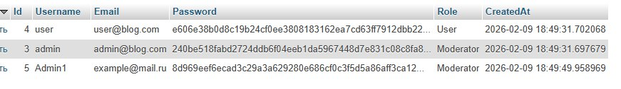
Рисунок 1 - Таблицы в базе данных

Программная реализация серверной части

Серверная логика реализована на платформе ASP.NET Core MVC.

Реализация интерфейса
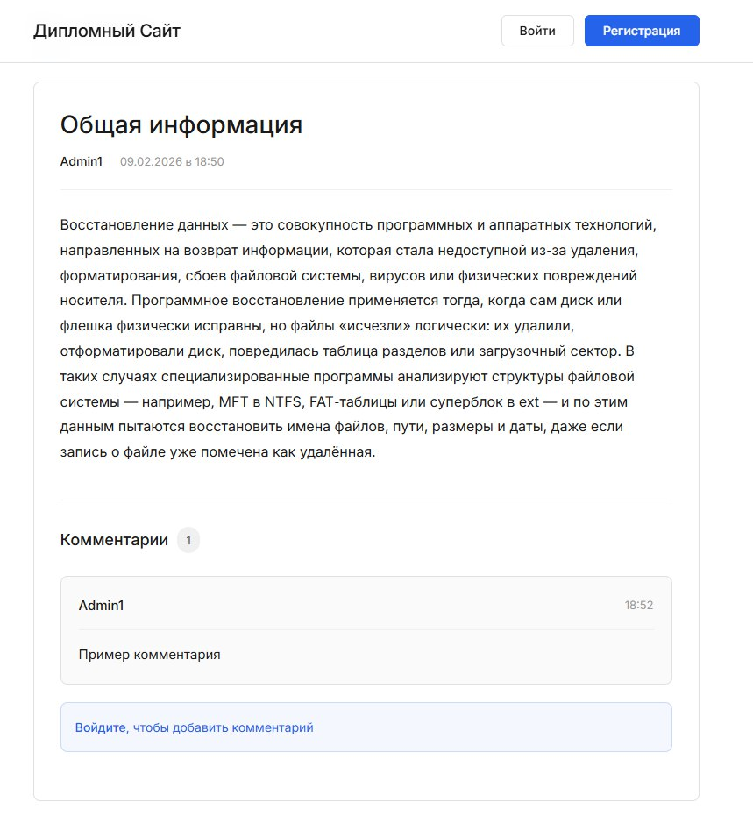
Рисунок 2 – Интерфейс главной страницы сайта

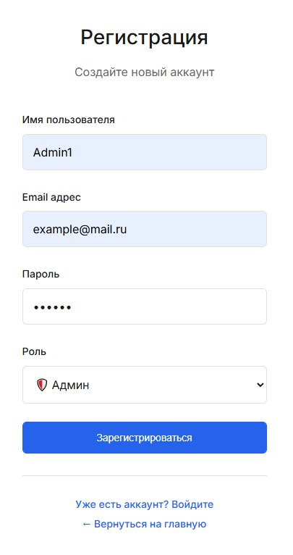
Рисунок 3 – Регистрационная панель

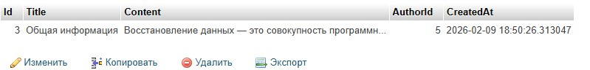
Рисунок 4 –Редактирование данных

ЗАКЛЮЧЕНИЕ

Производственная практика в ООО «Малленом Системс» позволила мне получить практические и теоретические навыки работы с базами данных и веб-сервисами. В ходе работы был проведен обзор информационных технологий, эксплуатируемых на предприятии, и выполнена программная система управления контентом.
В результате выполнения заданий были достигнуты следующие результаты:
- Анализ и эксплуатация: проведен анализ сбора информации на предприятии. В процессе эксплуатации разработанного ПО выявлялись и устранялись технические проблемы, связанные с работой серверов и баз данных.
Практика в ООО «Малленом Системс» помогла мне закрепить знания по администрированию баз данных и серверов.

СПИСОК ИСПОЛЬЗАВАНЫХ ИСТОЧНИКОВ

- Документация ASP.NET Core [Электронный ресурс]/ - Режим доступа:
https://learn.microsoft.com/ru-ru/aspnet/core/
- Entity Framework Core. Официальное руководство [Электронный ресурс]/ - Режим доступа: https://learn.microsoft.com/ru-ru/ef/core/
- Руководство по SQL для начинающих [Электронный ресурс]/ - Режим доступа: https://sql-academy.org/ru/guide
- MySQL 8.0. Справочное руководство [Электронный ресурс]/ - Режим доступа: https://dev.mysql.com/doc/refman/8.0/ru/
- Стандарты оформления кода Microsoft [Электронный ресурс]/
- Режим доступа: https://learn.microsoft.com/ru- ru/dotnet/csharp/fundamentals/coding-style/coding-conventions
- Документация Bootstrap 5 [Электронный ресурс]/ - Режим доступа: https://getbootstrap.com/docs/5.3/
- HTML5 и CSS3. Справочник веб-разработчика [Электронный ресурс]/ - Режим доступа: https://webref.ru/layout/learn-html-css
- Разграничение прав доступа в ASP.NET Core: роли и политики [Электронный ресурс]/ - Режим доступа: https://metanit.com/sharp/aspnet6/11.1.php
- Официальный блог команды .NET [Электронный ресурс]/ - Режим доступа: https://devblogs.microsoft.com/dotnet/
- Примеры реализации MVC-приложений на C# [Электронный ресурс]/ - Режим доступа: https://www.codeproject.com/KB/aspnet/

